**ΠΟΛΥΤΕΧΝΕΙΟ ΚΡΗΤΗΣ**



**Εργασία στο μάθημα CAD (Computer aided design)**

**Ονομ/νυμο: Κων/νος Κυπαρίσσης**

**Α.Μ. : 2013010036**

**Επιβλέπων καθηγητής : Παύλος Κουλουριδάκης**

# Ευχαριστίες

Θα ήθελα να ευχαριστήσω το Πολυτεχνείο Κρήτης και τον κύριο και καθηγητή μου Νικόλαο Μπιλάλη που μου έδωσε τη δυνατότητα να επεκτείνω τις γνώσεις μου στο μάθημα της μελέτης και σχεδίασης με χρήση ηλεκτρονικού υπολογιστή (CAD) μέσω του εργαστηρίου του μαθήματος καθώς και τον επιβλέπων καθηγητή τόσο του εργαστηρίου όσο και της παρούσας εργασίας, κύριο Παύλο Κουλουριδάκη καθώς και τους συνεργάτες του που με βοήθησαν σε κάθε απορία και δυσκολία τόσο στα πλαίσια του εργαστηρίου όσο και της εργασίας.

Περιεχόμενα

**Ευχαριστίες 2**

**Σύντομη παρουσίαση εργασίας 4**

**Δισκόπλακα (Disc Brake) 4**

**Τακάκι (Pad) 5**

**Έμβολο (Piston) 7**

**Καπάκι (Caliper) 8**

**Συναρμολόγηση (Assembly) 10**

# **Σύντομη παρουσίαση εργασίας**

Το αντικείμενο της εργασίας είναι σχέδιο με χρήση ηλεκτρονικού υπολογιστή και συγκεκριμένα του λογισμικου NX της PLM software Siemens. Το σχέδιο που θα παρουσιάσω περιλαμβάνει ένα υδραυλικό σύστημα μπροστινών φρένων μοτοσικλέτας. Τα μέρη που το απαρτίζουν είναι η δισκόπλακα (disk brake), τα τακάκια (pads), τα έμβολα (pistons) και το καπάκι (caliper). Το σχέδιο χωρίζεται σε 4 μέρη. Πρώτο, η σχεδίαση των μερών που το απαρτίζουν, 2ο η δυδιάστατη παρουσίαση των όψεών τους (κάτοψη, πρόσοψη και αριστερή πλάγια όψη) με τη διαστασιολόγηση τους, 3ο η συναρμολόγηση τους και 4ο η τρισδιάστατη απομάκρυνση των ήδη συναρμολογούμενων μερών για τη καλύτερη κατανόηση του σχεδίου.

# **Δισκόπλακα (Disc Brake)**

Παρακάτω παρουσιάζεται το 1ο μέρος και το 2ο μέρος του σχεδίου της δισκόπλακας, δηλαδή η τρισδιάτατη σχεδίαση της καθώς και η δυδιάστατη παρουσία της με τη διαστασιολόγηση στους πίνακες 1 και 2 αντίστοιχα.

Πίνακας 1

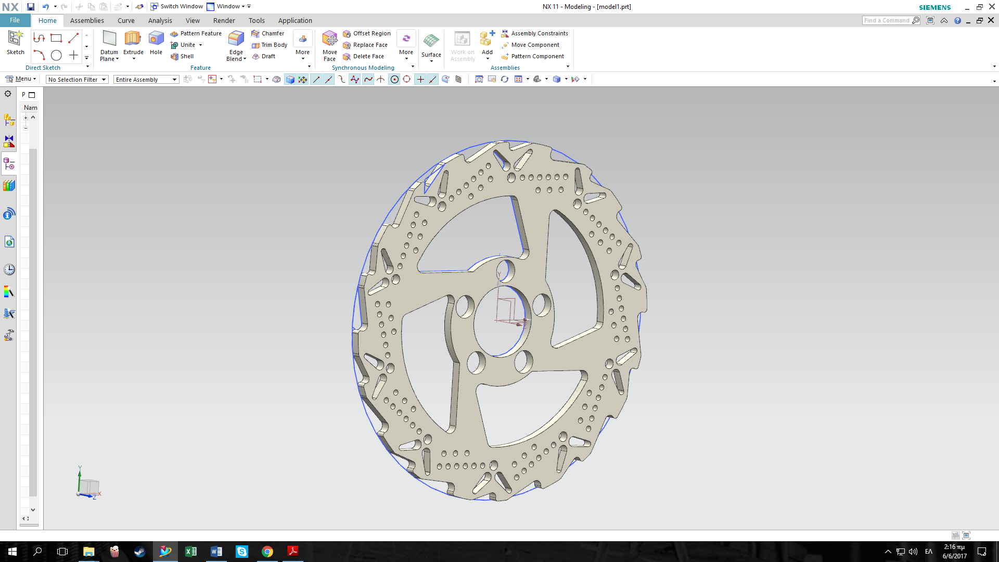

Πίνακας 2

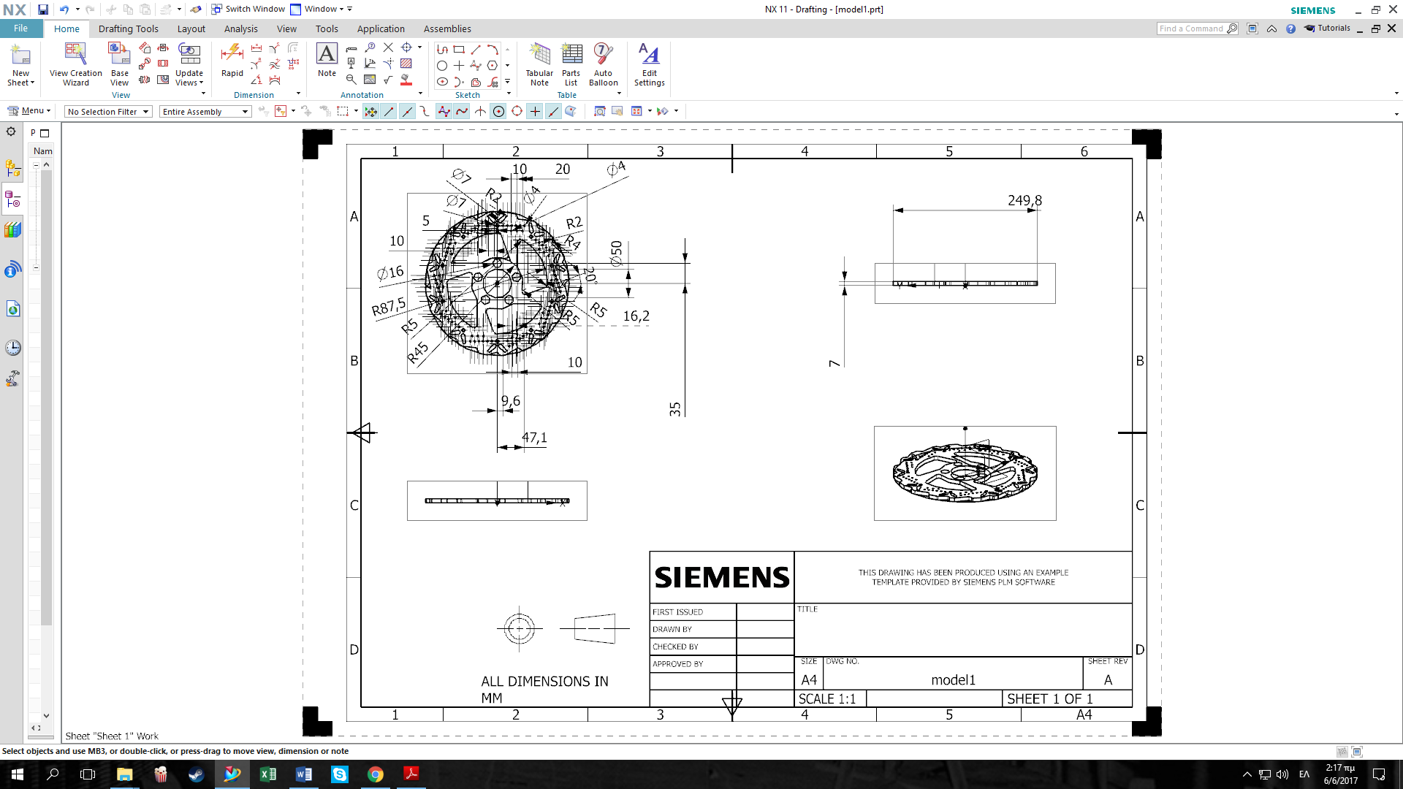

# **Τακάκι (Pad)**

Παρακάτω παρουσιάζεται το 1ο μέρος και το 2ο μέρος του σχεδίου του τακακιού (pad), δηλαδή η τρισδιάτατη σχεδίαση του καθώς και η δυδιάστατη παρουσία του με τη διαστασιολόγηση στους πίνακες 3 και 4 αντίστοιχα.

Πίνακας 3

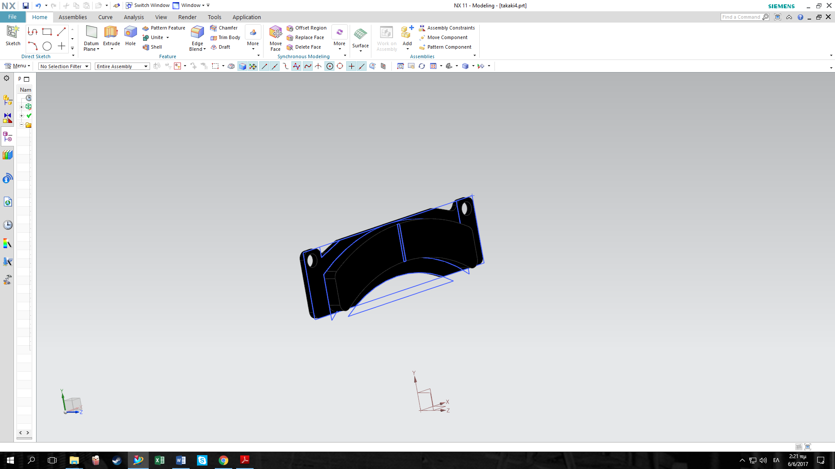

Πίνακας 4

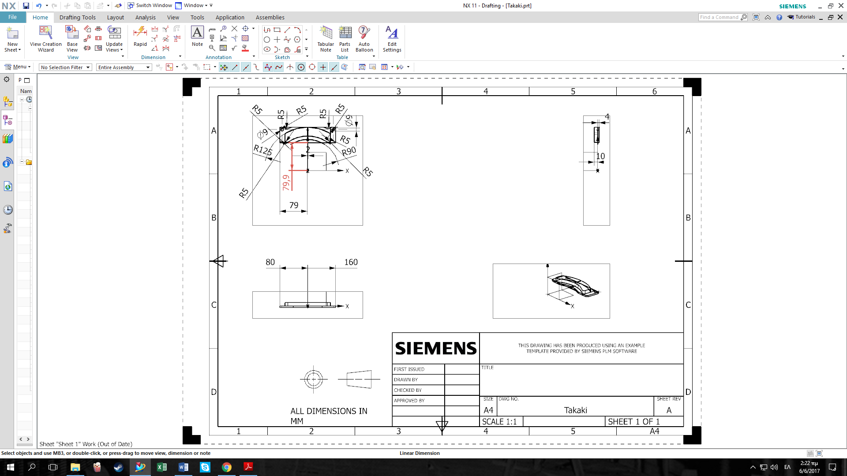

# **Έμβολο (Piston)**

Παρακάτω παρουσιάζεται το 1ο μέρος και το 2ο μέρος του σχεδίου του εμβόλου (piston), δηλαδή η τρισδιάτατη σχεδίαση του καθώς και η δυδιάστατη παρουσία του με τη διαστασιολόγηση στους πίνακες 5 και 6 αντίστοιχα.

Πίνακας 5

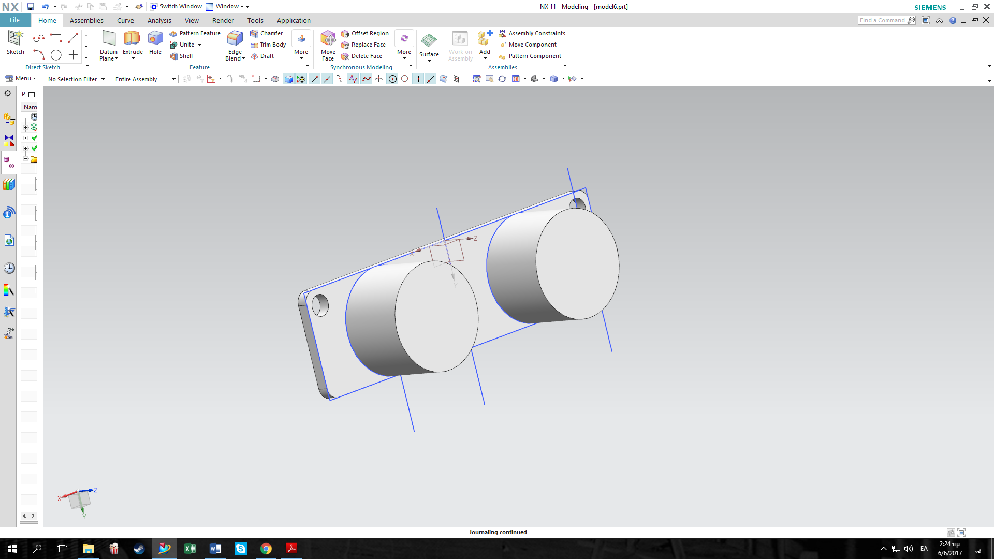

Πίνακας 6

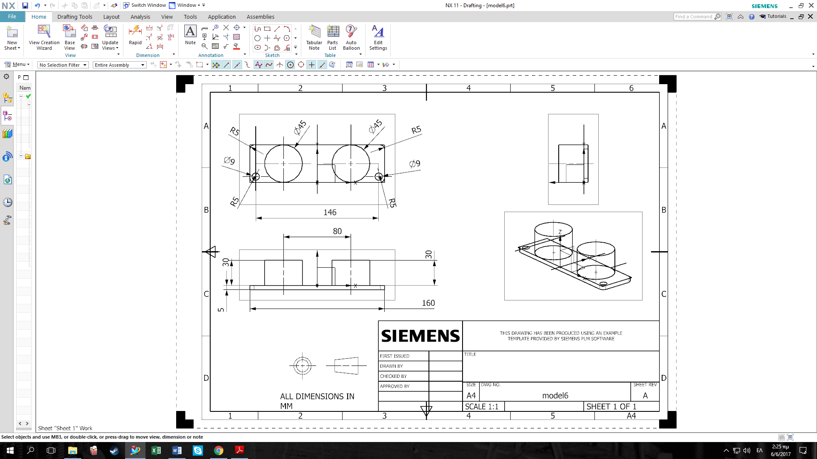

# Καπάκι (Caliper)

Παρακάτω παρουσιάζεται το 1ο μέρος και το 2ο μέρος του σχεδίου του καπακιού (caliper), δηλαδή η τρισδιάτατη σχεδίαση του καθώς και η δυδιάστατη παρουσία του με τη διαστασιολόγηση στους πίνακες 7 και 8 αντίστοιχα.

Πίνακας 7

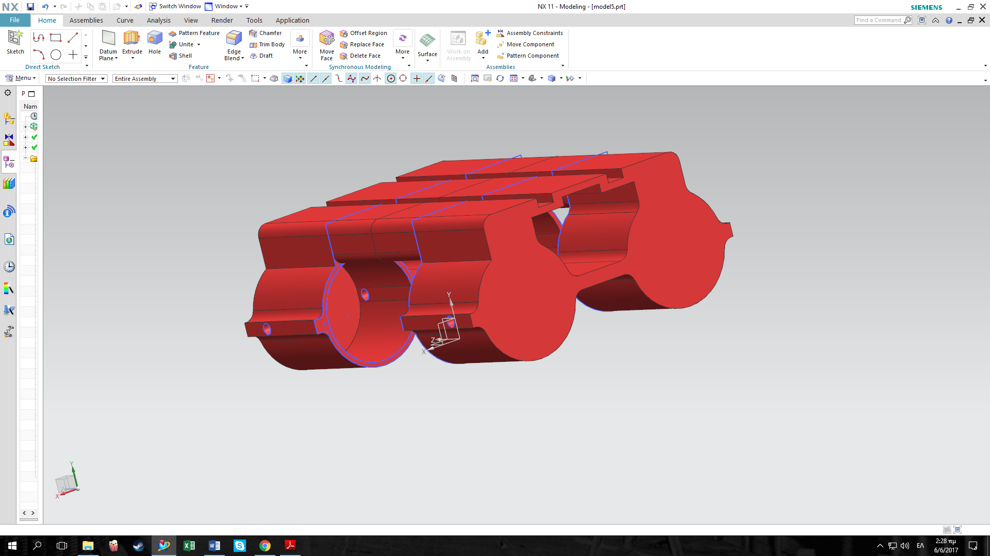

Πίνακας 8

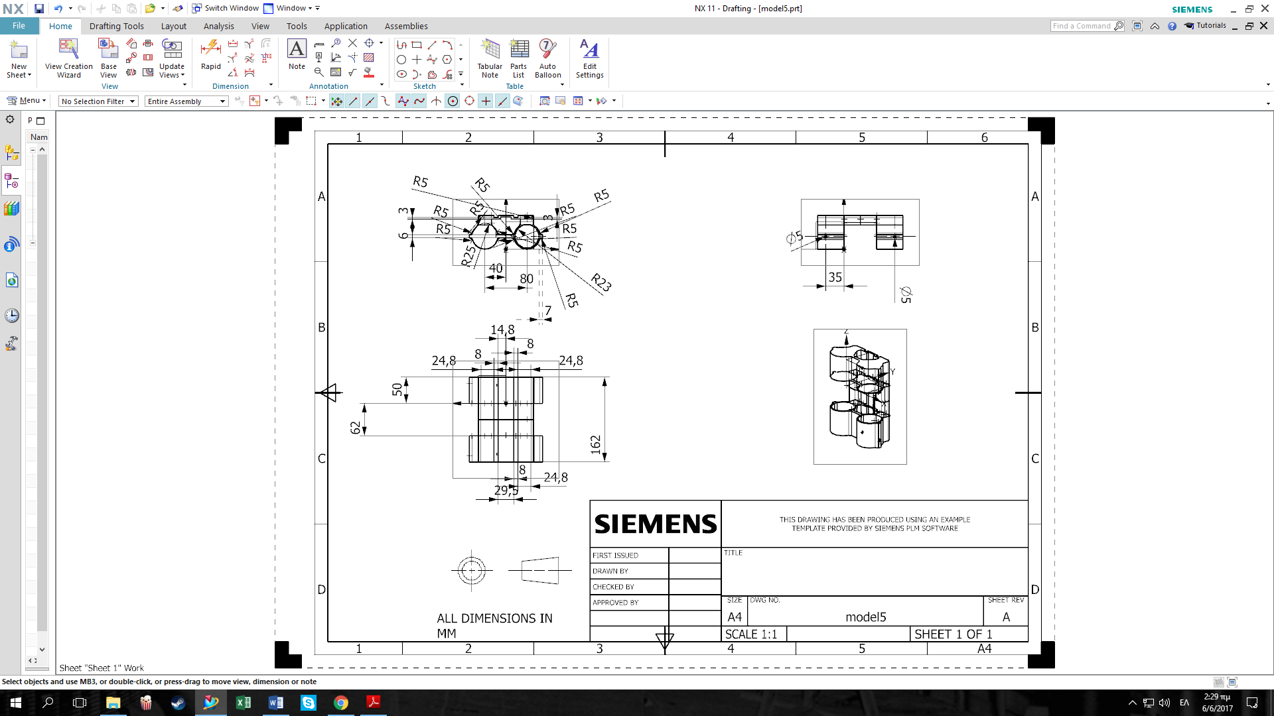

# **Συναρμολόγηση (Assembly)**

Παρακάτω, στον πίνακα 9 παρουσιάζεται το 3ο και 4ο μέρους του σχεδίου που είναι η συναρμολόγηση των μερών που απαρτίζουν το σχέδιο και η απομάκρυνση τους για να διακρίνεται πιο εύκολα η συναρμολόγηση τους καθώς και η δυδυάστατη παρουσίαση τους με αριθμημένα τα μέρη του στον πίνακα 10.

Πίνακας 9

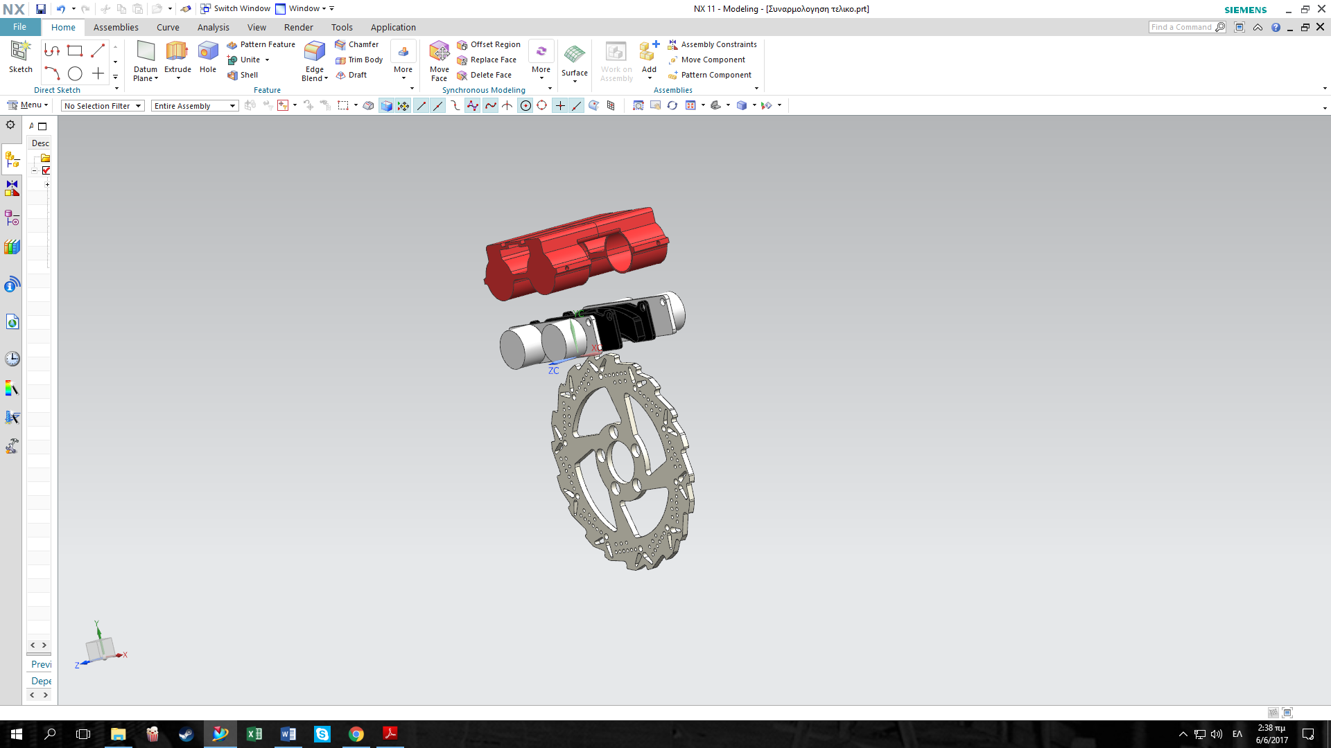

Πίνακας 10

